|  |  |
| --- | --- |
| 日付 | 紹介状　CD |
| ＩＤ | 受付  時間 |
| 問診  予定 | 診察  予定 |



診察を受ける前に

該当する項目に✔してください

□

（〒　　　　－　　　　　）

男

女

ふりがな

ご職業（勤務先）

（学校名）

お名前　　　　　　　　　　　　　　　　　　　　生年月日　M・T・S・H・R　　　年　　　月　　　日

おところ

ご連絡先

電話番号

携帯

自宅

◆　湿布をについて

□ かぶれやすい

□ かぶれない

□ 種類による

□ 貼ったことがない

□ その他　（　　　　　　　　　　　　）

◇　女性の方にお尋ねします。

妊娠中（妊娠の可能性がある）ですか？

□ いいえ　　□ はい

授乳中ですか？

□ いいえ　　□ はい

◆　過去にぜんそくの症状はありますか？

□ ない　　□ ある

◆　ほかの病気はありますか？

くすりを飲まれていますか？

□ ない

□ ある

心臓、高血圧、糖尿病、胃腸（かいようなど）

肝臓、腎臓、そのほか

◆　注射・くすり・食べ物でアレルギーがありますか？

□ ない　　　□ ある

◆　過去にぜんそくの症状はありますか？

①　ない　　②　ある

◆　ほかの病気はありますか？

くすりを飲まれていますか？

①　ない

②　ある

心臓、高血圧

糖尿病

胃腸（かいようなど）

肝臓

腎臓

そのほか

◆　注射・くすり・食べ物でアレルギーがありますか？

①　ない　　　②　ある

◆　本日の診察にご希望がありますか

◆　できれば、ご来院のきっかけをお教え下さい。

（複数でも結構です）

□ 以前受診していた

□ 家（職場・学校）に近い

□ 家族、知人（　　　　　　　）が受診

□ 知人（　　　　　　　　　　　　　）からの紹介

□ 他医（　　　　　　　　　　　　　）からの紹介

□ 専門医だから

□ 当院ホームページ、

□ その他のネット情報

□ その他（　　　　　　　　　　　　　　）

記入された方

□ ご本人

□ その他（　　　　　　　　）



ID

交通事故について

　　事故に遭われ、痛みや気分がすぐれないときに申し訳ありません。御協力下さい。

|  |  |  |
| --- | --- | --- |
|  | 事故直後 | 現　在 |
| 頭　痛 | あり・なし | あり・なし |
| めまい | あり・なし | あり・なし |
| 吐き気 | あり・なし | あり・なし |
| 耳鳴り | あり・なし | あり・なし |
| ふらつき | あり・なし | あり・なし |
| 不　眠 | あり・なし | あり・なし |
| そのほかの症状 |  |  |

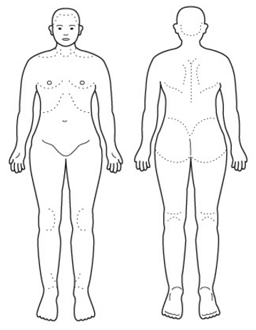

　　　年　　月　　日

午前・午後　　時　　分頃

現在の症状

**症状のある箇所に印を付けて下さい**

事故状況

（図示できれば）

自走可

レッカー移動

自走可

レッカー移動

事故状況　　追突された・正面衝突・側面衝突（右・左）

シートベルト　装着・非装着

エアバック　　作動・非作動・未装着

座席の位置　　運転席・助手席・後部座席（右・左）

チャイルドシート　助手席・後部座席（右・左）

【乗られていたお車について】（判る範囲で）

車　種　　　　　　　　　　　　　ハンドルの位置　右･左

損傷状況

【相手のお車について】（判る範囲で）

車　種

損傷状況

□ はねられた　自動車から・自転車から・(　　　　　）から

□ 車対車の事故

□ その他　（　　　　　　　　　　　　　　　　　）

事故の状況

事故発生日時

事故の詳しい状況

事故後治療を受けられましたか

□　なし

□　あり

病院・医院名・整骨院

診断および治療内容

警察提出用の診断書が必要ですか

* 必要　　□ 不要　　□ わからない